13 OUTRO: 더 나아가기

13-1 객체 지향으로 가기

13-2 자료구조와 알고리즘

C언어의 전반적인 내용을 모두 학습한 것을 축하한다. 독자 여러분들은 이제 컴퓨터를 키고 사용하는 다양한 프로그램들을 보며 그것들이 어떻게 개발되었는지를 이해할 수 있고, 더 나아가 자신이 원하는 기능을 가진 어떠한 프로그램을 개발할 수 있는 기초적인 능력도 가지게 되었다. 이번 장은 이 책 CCEN의 마지막을 장식하는 곳이다. 여기서는 그럼 무얼 다룰 것이냐? 바로 C언어를 배운 여러분들 중 컴퓨터 소프트웨어에 더욱 흥미를 느낀 나머지 무언가 더 공부하고 싶어하는 분들을 위한 장이라고 보면 될 것이다. 이 책은 C언어에 관한 책이므로 이번 장에서 다루는 내용은 간략히 소개하는 정도로 끝내도록 한다.

13-1 객체 지향으로 가기

C언어를 배우고 나서 다음으로 배울 수 있는 언어에는 C++ 혹은 Java가 있다. C언어는 절차를 중시하는 절차 지향적 언어였다면, C++과 Java의 경우 객체 지향 프로그래밍(OOP, Object-oriented programming)을 중시하는 성향이 있다. 객체에 대한 이해는 이 책이 아닌 그들의 언어를 다루는 책에서 학습하면 될 것이고, 이번 장에서는 C로 짠 소스 코드가 C++과 Java의 경우 어떻게 생겼는지 대강 보고 가는 정도만 할 것이다.

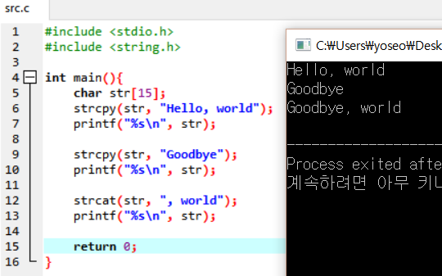

위의 코드는 문자열 단원을 잘 학습하였다면 충분히 이해할 수 있는 소스 코드이다. 이를 C++로 다시 코딩하면,

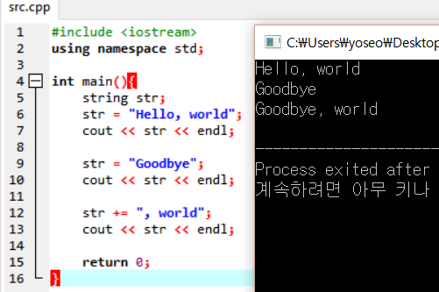

이와 같이 된다. string이라는 자료형이 있고, 복합 대입 연산자까지 활용이 가능한 것을 알 수 있다. C를 배우고 C++을 학습하게 된다면 이런 기능들이 내장되어 있다니! 하며 환호성을 터뜨릴 지도 모른다. Java는 이와는 또 다른 형태를 띠지만 C와 유사하므로 학습하기 쉽다.

13-2 자료구조와 알고리즘

C언어를 배운 독자들이 위에서 다룬 것과 같이 다른 언어를 학습하는 것 이외에, C언어를 활용하며 더욱 고급 프로그래밍을 할 수 있게 되는 학습의 방향은 자료구조와 알고리즘을 공부하는 것이다. 자료구조(Data structures)란 컴퓨터 과학에서 수많은 자료들을 다루는 방법론을 배우는 과목이고, 우리가 C언어에서 공부했던 배열, 구조체 등도 자료구조 중의 하나에 속한다. 앞의 포인터 단원에서 메모리 공간을 설명할 때 스택(Stack) 구조를 언급 했었고, 또 구조체 포인터를 다룰 때 마지막 장에서 구조체끼리 연결하는 방법에 대해 공부하며 연결 리스트(Linked list)의 개념을 조금 다루기도 했었다. 이런 것들이 모두 자료구조이다. 배열, 구조체, 스택, 큐, 리스트, 트리, 그래프 등 수많은 자료구조들이 있고, 이 자료구조들을 효율적으로 잘 조작하는 방법을 배우는 과목이 바로 알고리즘이다. 가령 여러분들이 지도 앱을 켜 간단한 길 찾기를 하는 경우, 혹은 지하철 노선도에서 최단 시간 경로 등을 탐색할 때 그래프 구조를 다루는 알고리즘 중 대표격인 다익스트라(Dijkstra) 알고리즘을 이용해서 도출되는 결과값을 보고 있는 것이다.

이번 책을 통해 C언어에 대한 방대한 내용을 학습한 독자들은, 이번 장에서 지금까지 소개한 여러가지 것들을 잘 숙지하여 앞으로의 학습에 도움이 되는 방향을 스스로 잘 선택하면 될 것이다. 모두 수고하셨습니다!